改造要求
对接的业务系统必须完成以下功能：

认证登录（单点登录）
用户访问第三方App，若未登录时，第三方App需要将用户浏览器重定向到认证服务的登录页面 /login。

认证注销
用户在第三方App 中，结束业务操作后，若进行注销操作，则第三方App 须在注销本地Session后，还须额外地跳转到 SSO 服务的注销页面，告知 SSO 服务处理注销。

单点注销
当用户认证登录后，同时访问了若干个应用，此时，用户在某个应用中进行了注销操作，并希望同时将其他几个应用也进行注销，这种情况称为『单点注销』。
单点注销，要求各个对接应用提供一个『单点注销接口』，认证系统在用户进行注销时，会统一请求这些注销接口，以便清除用户访问过的所有应用的登录信息。

应用系统退出功能改造
应用系统退出功能改造：改造应用系统退出功能，要求点击退出功能后，退出业务系统的同时退出统一认证；

测试办法

单点登陆入口:
关闭全部浏览器，重启一个浏览器，将构造好的sso入口（例如 http://xxx.xx/sso/login.jsp）；
拷贝到浏览器地址栏后，系统显示如下登陆页面：（注意红框处的名称是否是预定的业务系统名称）
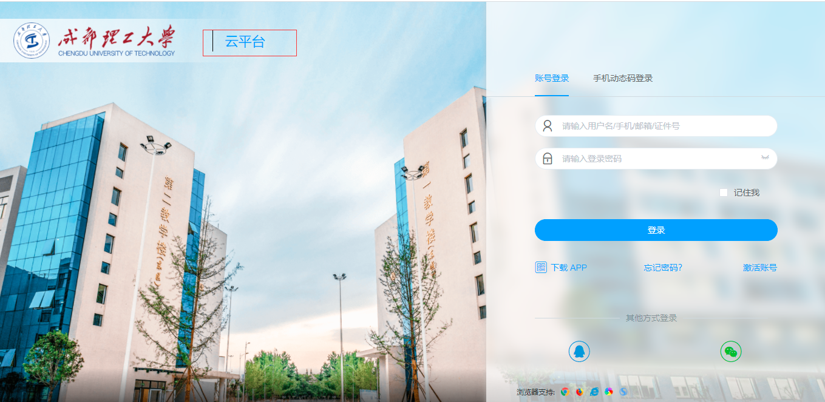
输入用户和密码后，应该能登陆系统；
在第三步测试成功后，在同一个浏览器新开一个标签，将构造好的sso入口（http://xxx.xx/sso/login.jsp）填入地址栏，应能自动登陆系统；
如果上面几步不成功，可以如下方法测试：
打开浏览器开发者工具，转到网络页面；在浏览器地址栏填入构造好的sso入口并回车，查看跟踪情况，注意两点：第一、跳转转到cas.pass.cdut.cn时，returnurl的地址和端口是不是与sso入口一样；第二、从cas.pass.cdut.cn跳转会业务系统时，是否带有token；

单点退出入口:
业务系统登陆后，在同一个浏览器中打开一个新标签，将单点退出入口拷入地址栏后回车后，在同一个标签中将https:// personal-security-center.paas.cdut.edu.cn填入地址栏后回车，应该弹出单点登陆页面；

应用系统退出功能改造
通过单点登陆入口登陆业务系统后，点击“退出”后，将http
s://personal-security-center.paas.cdut.edu.cn填入地址栏后回车，应该弹出单点登陆页面；

测试账号
用户 TEST001 密码Supwisdom2022

认证入口
登陆入口
https://cas.paas.cdut.edu.cn/cas/login
注销接口
https://cas.paas.cdut.edu.cn/cas/logout
认证接口地址
https://cas.paas.cdut.edu.cn/cas/serviceValidate

